**A cura di P. Secondo Brunelli crs**

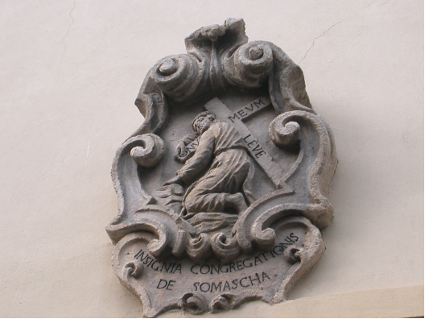

Stemma dei Padri Somaschi sul portone del Collegio di S. Bartolomeo di Merate

**R E L I G I O S I D E L L E C A S E**

**1585**

**Mestre 23.10.2020**

**1585 Alessandria S. Siro**

|  |  |  |  |
| --- | --- | --- | --- |
| P. Forminoni Battista |  | 1585 |  |

**1585 Bergamo Orf. S. Martino**

**...**

**1585 Brescia Orf. della Misericordia**

**...**

**1585 Como Collegio Gallio**

**...**

**1585 Cremona Orf. della Misericordia**

**...**

**1585 Cremona S. Geroldo**

**...**

**1585 Cremona S. Lucia**

**...**

**1585 Ferrara S. Maria Bianca**

**...**

**1585 Genova S. Maria Maddalena**

|  |  |  |  |
| --- | --- | --- | --- |
| P. Canepa Giacomo | Professione | 25.11.1585 |  |
| P. Cimarelli Alessandro | Prep.to | 8.6.1585 |  |
| Ch. Contardo Andrea | Genovese, noviziato | 1585 |  |
| P. Dall’Acqua Andrea | Parroco | 30.5.1585 |  |
| Ch. Ferrari Ambrogio | Cremonese, noviziato | 1585 |  |
| P. Migliorini Luigi | Prep.to | Presente |  |
| P. Vignale Gregorio | Parroco | 3.6.1585 |  |

**Il 6.5.1585, nel Capitolo di Pavia, si decide di spostare il Noviziato a Santo Spirito di Genova.**

**1585 Genova S. Spirito**

|  |  |  |  |
| --- | --- | --- | --- |
| P. Migliorini Luigi | Prep.to | 1585 |  |

**1585 Macerata Orf. S. Giovanni Battsta**

**...**

**1585 Milano La Colombara**

**...**

**1585 Milano Monforte**

**...**

**Ne Capitolo di Pavia, 6.5.1585 si erige la casa di S. Maria Segreta.**

**1585 Milano S. Maria Segreta**

|  |  |  |  |
| --- | --- | --- | --- |
| P. Bagarotto G.Battista | Rettore | 1585 |  |
| P. Fornasari G. Battista |  | 26.10.1585  11.11.1585 |  |
| P. Ratti Agostino |  | 11.11.1585 |  |
| P. Ratti Agostino |  | 11.11.1585 |  |
| P. Rippa Agostino | ??? | 16.5.1585 |  |
| P. Zelo Agostino | 1° Curato Somasco | 2.11.1585 |  |

**1585 Milano Orf. S. Martino**

**...**

**1585 Milano Triulzio S. Croce**

**...**

**1585 Napoli S. Maria di Loreto**

**...**

**1585 Pavia Orfanotrofio**

**...**

**1585 Pavia S. Maiolo**

**...**

**1585 Piacenza S. Stefano**

|  |  |  |  |
| --- | --- | --- | --- |
| P. Bottoni Cesare |  | 1585 |  |

**1585 Roma S. Biagio**

**...**

**I Somaschi abbandonano il luogo di San Francesco scendono a Somaca.**

**1585 Somasca**

**...**

**1585 Tortona S. Maria Piccola**

**...**

**1585 Venezia Ospitaletto**

**...**

**1585 Venezia SS. Trinità**

**...**

**1585 Venezia Sem. Patriarcale**

|  |  |  |  |
| --- | --- | --- | --- |
| P. Dorati Evangelista | Rettore | 1585 |  |

**585 Vercelli Orf. S. Maria Maddalena**

**...**

**1585 Vicenza Orf. della Misericordia**

|  |  |  |  |
| --- | --- | --- | --- |
| P. Enrico Inglese | Rettore |  |  |

**1585 Vicenza SS. Filippo e Giacomo**

|  |  |  |  |  |
| --- | --- | --- | --- | --- |
| Ch. Basso Giuseppe | | Professione | 12.8.1585 |  |
| P.Fabresco | |  | 12.8.1585 |  |
| Ch. Micheli G.Domen | Professione | 1585 |  | |